爱驰U5携手一嗨租车 18城开启“动口不动手”智驾游途

备选：
中国租车业金主一嗨为何独选爱驰U5？
欧洲人都在开的电动车入驻一嗨 爱驰U5免费租车券开抢啦
还在租BBA过把瘾？一嗨上线超大空间智能SUV爱驰U5 开启低碳出游时代

足不出“境”的2020掀起了国人境内自驾游的热潮。作为全球低碳出行的行业先锋，国内第一租车自驾游品牌一嗨租车在不断壮大车辆队伍的同时，已经率先上线智能纯电车型——爱驰U5，以智能科技和绿色能源为用户提供更灵便的智慧出行服务。
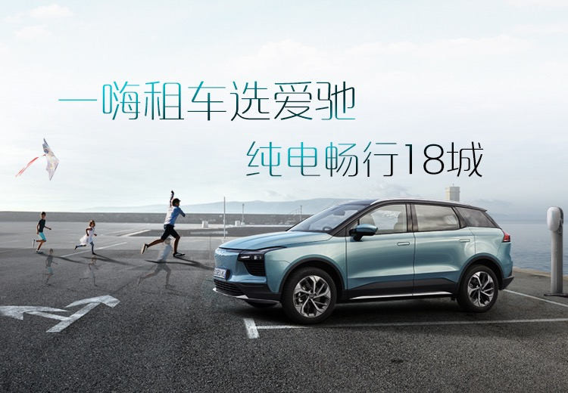

出口欧盟第一人 高品价比赢信赖
爱驰汽车作为目前唯一一家大批量出口欧盟市场的造车新势力品牌，今年以来，不仅获得欧洲用户火爆的销售订单，还深耕海外的电动车租赁业务，早已具备成熟的出行服务运营经验和用户口碑。
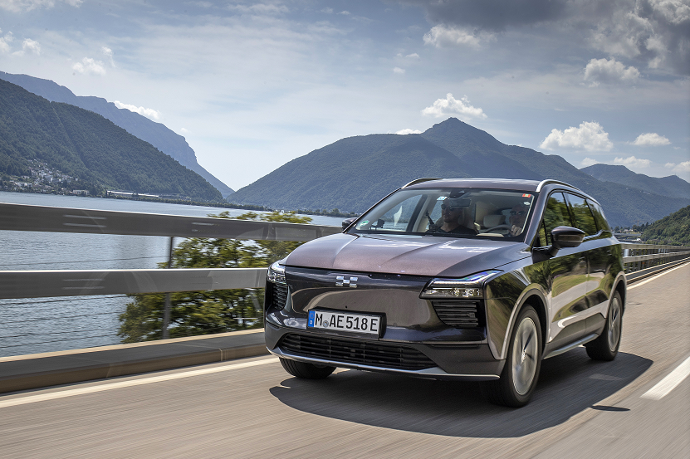
自2020年5月，500台欧版爱驰U5率先投入到法国科西嘉岛汽车租赁业务后，9月，爱驰汽车与国内汽车租赁龙头企业一嗨租车达成战略合作协议，双方将合作共建国内绿色出行生态，并先后在杭州、成都、南昌等地区开展爱驰U5智能纯电SUV租赁服务。如今，爱驰汽车与一嗨租车进一步深化合作，爱驰U5租赁服务将从最初的4座城市拓展到包括上海、成都、三亚、张家港、重庆等内在的18座城市。与此同时，双方将在用户社区运营方面发力，打通爱驰汽车App与一嗨租车连接通道，以优质产品及服务助力用户畅享绿色出行新潮流。

AI-Pilot智能领航 车载语音实现出游“动口不动手”
作为国内汽车租赁龙头企业之一，一嗨租车为用户提供200余种车型选择，而爱驰U5是一嗨租赁平台上为数不多的纯电动车型，更是仅有的智能纯电SUV车型。基于“AI-TECH智爱科技”打造，爱驰U5在设计、空间、操控、智能以及安全等方面展现出不俗实力，虽然市面上不乏搭载的智能科技的纯电车，但爱驰U5的操作便捷性和交互逻辑高度契合汽车租赁服务用户简易和便捷的用车需求。
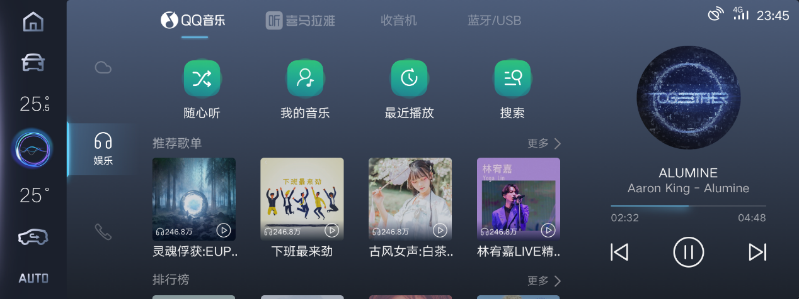
爱驰U5业内独家的声纹识别技术可帮助主副驾快速精准完成语音指令，无论是支持多轮交互的语音控车、实时路况地图导航，还是QQ音乐及喜马拉雅电台点歌，都可以满足车内成员出行途中的个性化诉求。省去燃油车中途加油的麻烦，爱驰U5支持语音“AI找桩”，智能充电助手提供一键充电地图和动态在线数据，快速找到附近可用充电桩，给“充电难”的焦虑提供未雨绸缪的解决方案。
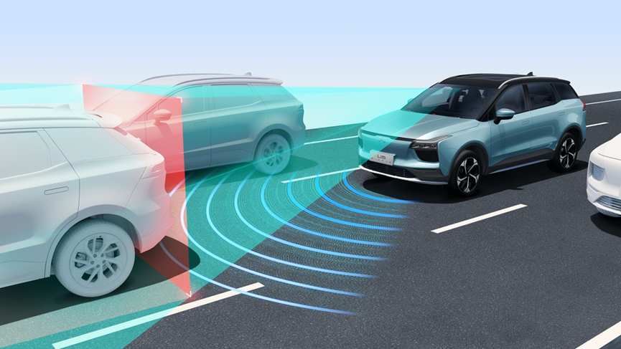
无需额外升级，爱驰U5配备APA全自动泊车功能、LKS车道自动保持、SCC超级巡航在内的全套护航系统，无论是面对畅快的高速公路还是拥堵城区，都可以大幅减轻用户的驾驶疲劳感，到陌生的城市也无须担忧交规与路况。
打破电动车型固有印象 爱驰U5构建全新出行体验
操控优异、空间宽绰、安全可靠是用户租车出行对于车辆的根本要求，在此基础上，如果车辆具备吸睛颜值以及丰富的智能配备无疑会获得更多用户青睐，爱驰U5则堪称完美之选。与阿斯顿·马丁底盘调校供应商Prodrive合作，爱驰汽车从200余种底盘调校方案中精选出最契合中国用户喜好和中国路况条件的设定，使得底盘兼顾舒适性和运动性，配合三级可调转向助力设定，无论是面对颠簸越野路面还是畅通高速道路，爱驰U5都可游刃应对。
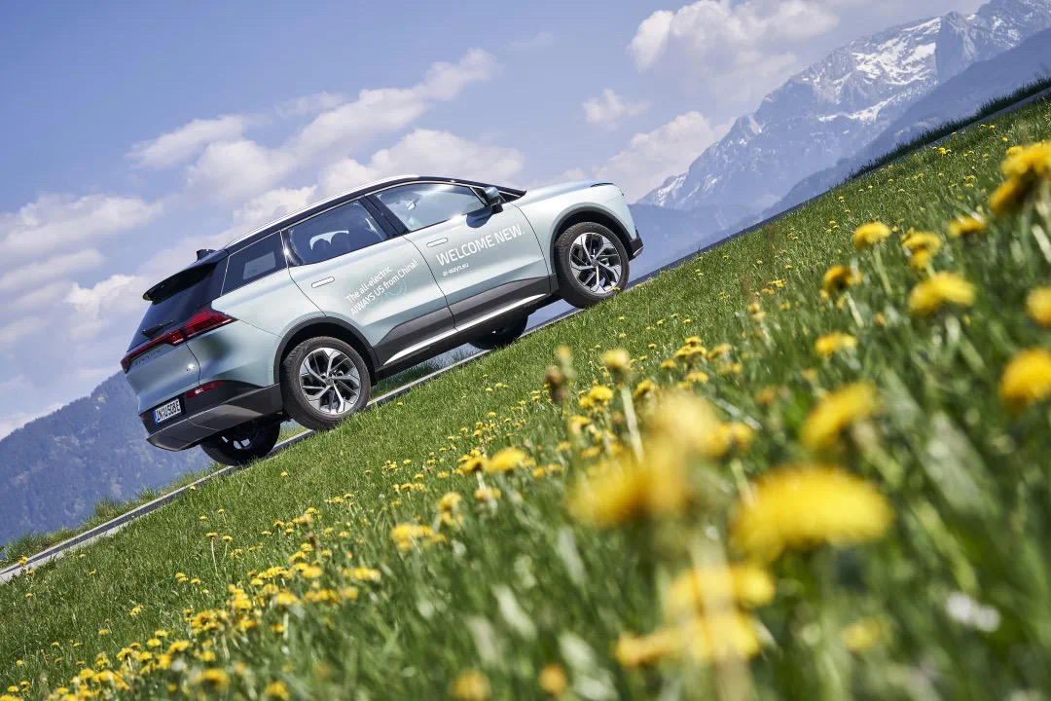
2800mm超长轴距配合1555L超大行李厢拓展空间，让三五好友长途自驾不再是烦心事儿；独创的“三明治结构电池包”以及应用2000MPa超高强度热成型钢的“八环笼式车身”则从源头解决电池安全问题以及被动安全防护问题，面对偶发意外碰撞事故，爱驰U5可确保用户安全，让旅途真正无忧。
深得用户好评 爱驰U5引领绿色出行新潮流
电动化真正将绿色出行及愉悦驾乘体验进行了高度融合，爱驰U5以503km的稳定续航及13.8kWh/100km超低能耗让用户以低廉用车成本享受到越级驾乘体验，绿色环保的出行态度则更加彰显新时代出行发展趋势。
一嗨租车对于爱驰U5的认可是其优异产品性能的有力证明，而用户的喜爱则是爱驰U5产品实力的真正体现。自今年9月上线一嗨租车以来，爱驰U5在杭州、成都、海口、南昌首发四地表现不俗，出租率持续攀升，租客真实体验分享及评价“种草”众多用户，引发绿色出行新潮流。
